- Sčítání a- odčítání

6. Sčítání a odčítání desetinných čísel

Sčítání
2,4 + 1,3 = 3,7
sčítanec sčítanec součet

Při písemném sčítání pod sebou dbáme na to, aby číslice stejných řádů byly pod sebou
a sečteme je jako čísla přirozená. Při přechodu desetinné čárky ji vyznačíme i v součtu.

Odčítání
18,6 - 10 = 8,6
menšenec menšitel rozdíl

Při písemné odčítání pod sebou dbáme na to, aby číslice stejných řádů byly pod sebou
a odečteme je jako čísla přirozená. Při přechodu desetinné čárky ji vyznačíme i
v rozdílu.
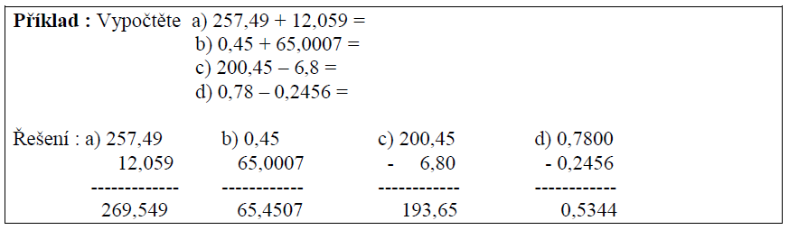
U odčítání desetinných čísel provádíme zkoušku stejným způsobem jako u odčítání celých
čísel.
Příklady na sčítání a odčítání můžete řešit buď přímým výpočtem v řádku nebo příklady počítat „pod sebou“. Vždy záleží na obtížnosti příkladu a na vlastních schopnostech. Nezapomínejte na přibližný odhad výsledku a na vhodný zápis mezivýsledků při řešení složitějších příkladů 😊.

Příklad 1: Vypočtěte:
a) 12,429 + 36,8 + 7,894 = b) 0,4589 + 14,2 + 6,845+ 11,2 =
c) 12,45 + 6,458 + 0,1489 + 15,4 = d) 145,562 + 569,1 + 0,157 + 8,7 =
e) 125 986,58 + 9 021,568 + 1,56 = f) 568 987 410,458 + 69 025 011,8=
g) 5 250,45 + 899 142,589 = h) 56,78 + 57,96 + 5,899 + 1,0147 =

Příklad 2: Vypočtěte:
a) 457,89 - 25,53= b) 596,489 – 56,321 =
c) 496 589,523 – 45 630,999= d) 56,4 – 12,458 =
e) 69 478,4 – 2 698,589 = f) 279 697,62 – 199 999,999 =
g) 25,458 – 0,4986 = h) 0,98 – 0,0098 =

Příklad 3: Vypočítejte:
a) 25,45 – 7,56 – 9,19 = b) 56,23 – 8,96 – 3,58 =
c) 900 – 5,789 – 2,42 – 6,389 = d) 8 777,4 – 5,444 – 6,89 =
e) 25,49 + 6,759 – 2,96 – 3,145 = f) 78 999,1 + 6,852 – 63,8112 =
g) 259 687,125 – 6 894,549 + 58 410,23 = h) 100,003 + 4,25 – 6,988 =

Příklad 4: Vypočítejte:
a) (12,5 + 5,79) + (5,4 – 3,59) = b) (4,122 – 0,56) + (15,897 – 5,002) =
c) 5,4 + (45,29 – 32,102) –16,85= d) 12,45 + (7,89 - 3,45) – 10,98 =
e) 0,45 + (2,789 – 2,1) – 0,4 = f) 0,5 – (2,9 – 2,1) + 9,45 =
g) (5,56 – 5,159) – 8,3 + 15,96 =

